# Taller practico GIT y GIT HUB

Nombre del estudiante : **Juan Camilo Chaparro Castellanos**

1. **En la consola presentada por el sistema se debe utilizar el siguiente comando**
   1. *git clone “url copiada del proyecto en línea en GitHub”*

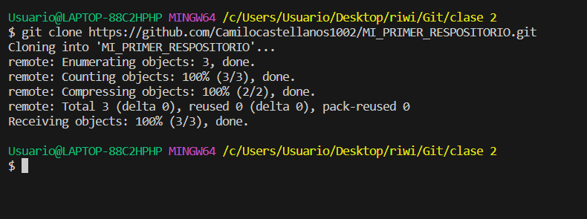

* 1. Utilice el comando *git pull* y descargue el repositorio en la nube al directorio de trabajo. Coloque aquí el comando utilizado y su salida

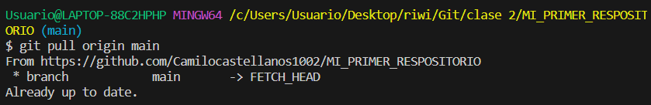

1. **Configuracion inicial de git**

El paso inicial en la configuración de git es la configuración de los datos del usuario

* 1. Utilice los comandos para colocar el nombre del usuario, la cuenta de correo, coloque aquí los comandos para configurar esos valores. (Verifique las diapositivas de clase y los apuntes)

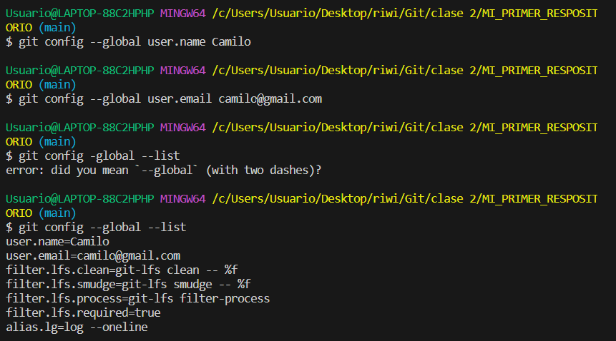

* 1. Configurar git para que ignore las diferencias de final de línea entre Windows y Unix, en tu consola escribe el siguiente comando : *git config --global core.autocrlf false*

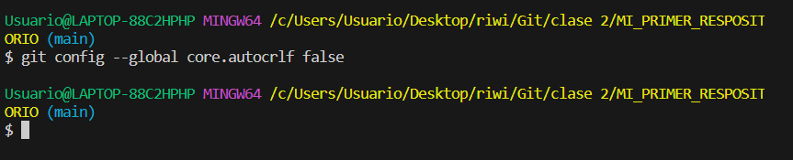

* 1. Utilice el comando git config --global --edit para verificar los datos de la configuración de git, coloque aquí la información de la configuración

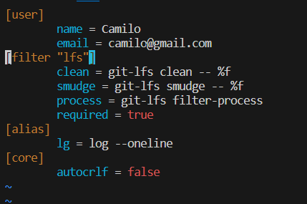

1. Creación de archivos y actualización de repositorio locales y en la nube
   1. Crea una pagina web con HTML5, con diferentes secciones y paginas, inicio, contacto, nosotros, servicios, ademas de eso crea un archivo llamado credenciales.json.

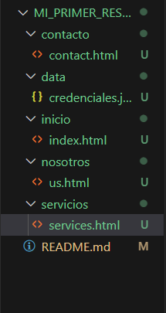

* 1. Verificación y registro de archivos que han sido modificados Para determinar cuantos archivos han sido modificados se pueden utilizar el siguiente comando : *git status*

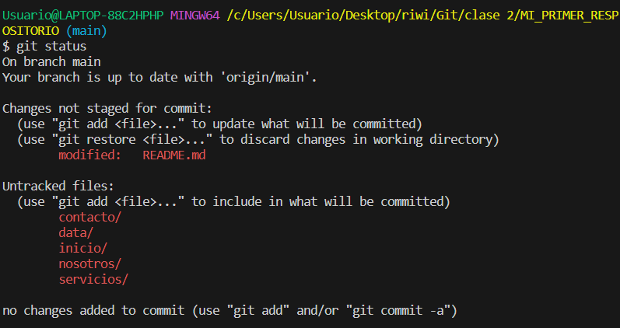

* 1. *¿Cuantos archivos hay disponibles para actualizar o para agregar al stach para tener seguimiento de git?:* ***5 carpetas, 5 archivos***
  2. Agregar todos los archivos al stach de git con el comando : *git add .*



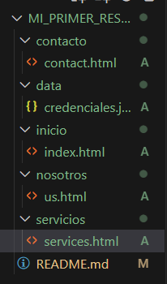

* 1. Utilice el comando git status y verifique que los archivos están en el área de stage

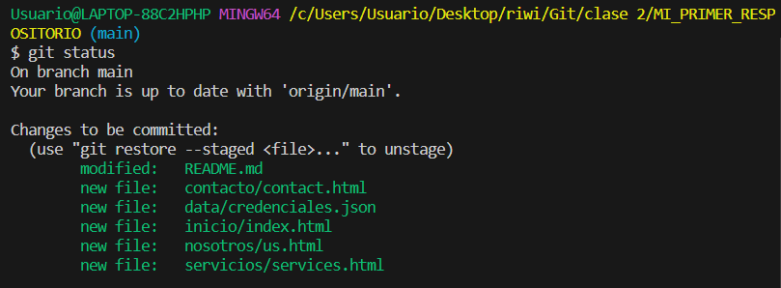

* 1. *Utilice el comando commit con el mensaje “Primera actualización del repositorio”*

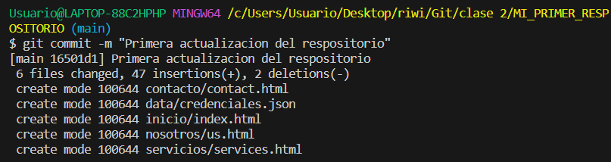

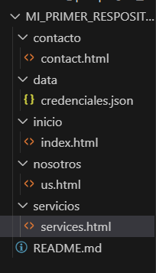

* 1. Indicarle a git que ignore un grupo de archivos

*Los archivos *.json son datos que seran privados, no es conveniente conservarlos o enviarlos al repositorio ya que ocupan espacio que puede ser necesario para almacenar el código.*

*Para indicarle a git que ignore los archivos .class se puede realizar la siguiente actividad.*

*Para ignorar los archivos .class se debe colocar la información en el directorio .gitgnore*

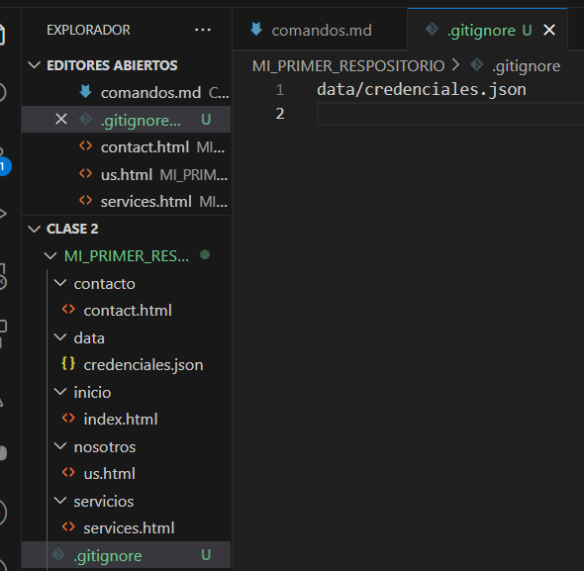

* 1. *Navegar en el listado de confirmaciones*

Para navegar en el historial de confrimaciones (commit) se puede utilizar

siguiente comando: *git log* o su variacion *git log –oneline*

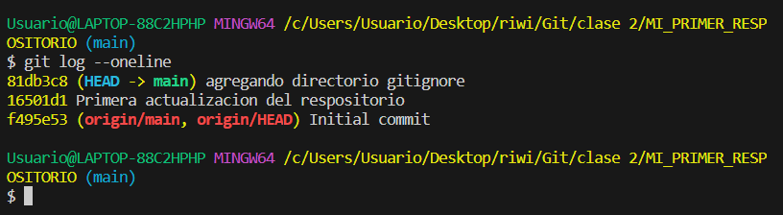

*Nota: Si al final del listado aparecen dos puntos y no se puede abandonarlo, coloque la letra “q” sin las comillas y presione enter*

1. ***Copiar la información al repositorio en la nube***

Tomando en consideración que se ha configurado un repositorio en la nube (GitHub) y que se han realizado varios commits entonces se puede utilizar un comando para actualizar todo en la nube

Para actualizar el repositorio remoto se utiliza el comando: *git push*

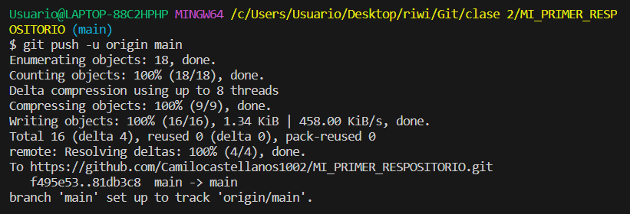

*Vaya al proyecto en la nube en gitHub y en la opción “Repository” y luego “Commits” tome una imagen del repositorio y verifique que el hash del commits es igual al del repositorio en el disco.*

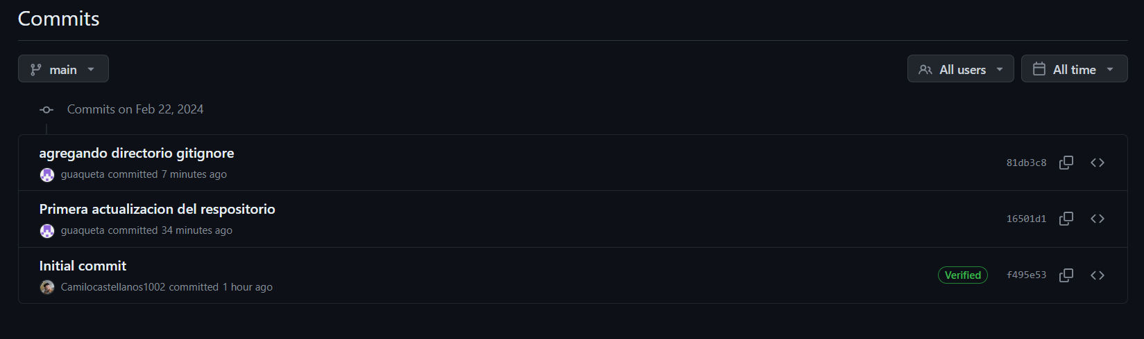

1. *Creación de ramas en git*

Una rama en git es una línea de desarrollo independiente que se bifurca de la rama principal o de otra rama existente, cada rama puede contener cambio específicos que no se han fusionado con la rama principal o con otras ramas.

Cuando se crea una rama se realiza una copia del estado actual de la rama principal (main) u otra rama y los cambios posteriores que se hagan no afectan a la rama principal o cualquier otra rama existente.

Cuando se completa el trabajo los cambios pueden fusionarse (merge) en la rama principal u otra rama, lo que combina los cambios en ambas ramas. ( Cuando hay cambios en la misma línea se presentan problemas que el usuario debe resolver)

* 1. Para crear una copia de la rama principal se pueden usar los siguientes comandos : *git checkout main*

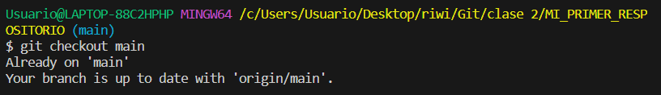

* 1. Para crear la rama versión 2 se puede usar el siguiente comando : git branch version2

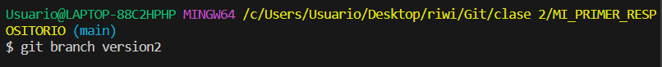

* 1. Para verificar que la rama ha sido creado utilice el comando : *git branch*

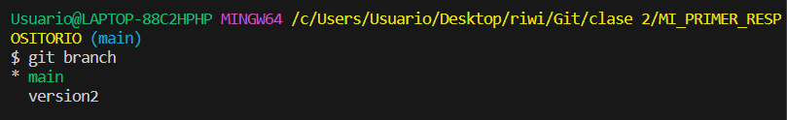

* 1. Para realizar un cambio en los archivo de la rama recientemente creada se puede realizar adición de información a los archivos HTML crear nuevo codigo en los archivos, nuevas secciones de la pagina web.

Con los nuevos archivos de datos podemos actualizar el repositorio.

Utilice la secuencia de comandos necesaria para agregar los archivos modificados al repositorio.

* *git status*
* *git add .*
* *git commit –m ‘’Modificacion de pagina web ‘’*

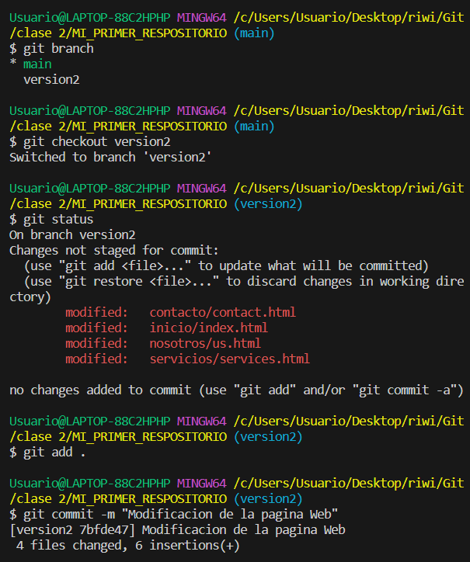

* 1. Para enviar todo el repositorio a la nube incluyendo la rama que fue creada recientemente se pueden utilizar los siguientes comandos
* Primero se debe pasar a la rama main : *git checkout main*
* Segundo paso enviar todo el contenido : *git push –all*

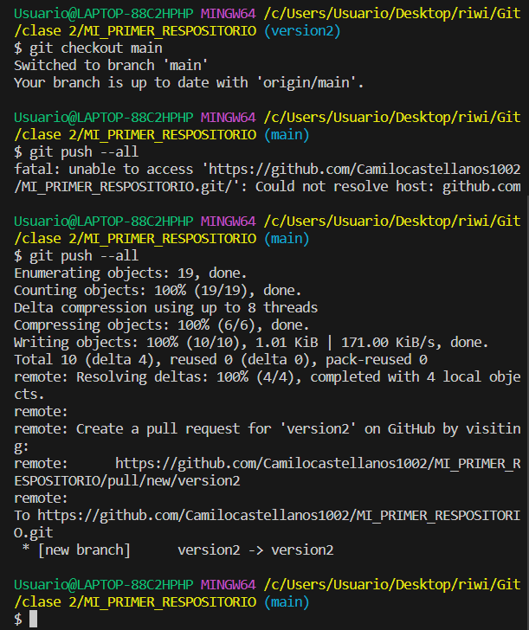

* 1. Finalmente debes verificar en gitHub la correcta creacion de la rama local asi como el la nube.

